安全评价报告信息公布表
机构名称 | 重庆市安全生产科学研究有限公司 |  |  |  |  | 资质证号 |  |  |  | APJ-（渝）-001
委托单位 | 中石油浙江油田分公司重庆天然气事业部
项目名称 | 大安区块页岩气探评井集输地面工程
项目类别 | 预评价 现状评价 验收评价 □其他
所属业务类别 |  | 陆地石油和天然气开采业
安全评价过程控制情况
安全评价项目管理 | 项目组组长 |  |  |  | 技术负责人 |  |  |  |  |  | 过程控制负责人
安全评价项目管理 | 赵紫微 |  |  |  | 陈美宝 |  |  |  |  |  | 冯皓
编制过程 | 报告编制人 |  |  | 报告提交日期 |  |  |  | 报告审核人 |  |  |  | 报告审批人
编制过程 | 赵紫微 |  |  | 2023.6 |  |  |  | 蒋平 |  |  |  | 徐茂
姓 名 | 认定专业 |  | 安全评价师从业识别卡/证书编号 |  |  |  |  | 注册安全工程师  注册证号 |  |  |  |  | 是X否专职
赵紫微 | 机械 |  | S011053000110202001889/040396 |  |  |  |  | - |  |  |  |  | 是
雷 楠 | 储运 |  | S011053000110193002251/035553 |  |  |  |  | - |  |  |  |  | 是
黄安勇 | 安全 |  | S011053000110192003183/035592 |  |  |  |  | - |  |  |  |  | 是
高创波 | 采油 |  | S011053000110202001824/039952 |  |  |  |  | - |  |  |  |  | 是
张郑平 | 电气 |  | S011053000110192003137/035874 |  |  |  |  | - |  |  |  |  | 是
唐 波 | 机械 |  | S011053000110192003004/035894 |  |  |  |  | - |  |  |  |  | 是
冯 皓 | 机械 |  | 019237/S011053000110201000802 |  |  |  |  | 55130140330 |  |  |  |  | 是
陈美宝 | 冶金、化工机械 |  | 1500000000100116 |  |  |  |  | 51080054488 |  |  |  |  | 是
项目简介 | 项目简介：新建大安101井场，大安103井场，大安104井场，大安105井场，大安3井场和大安6井场共6座井场及地面采集输工艺设施装置。新建井站均采用LNG方案，LNG站建设规模10×104m3/d，由第三方公司建设，交接界面位于围墙外2米，2米以外至LNG 站之间的连接管道均由第三方建设和管理，LNG站及站外连接管道均不在本项目评价范围之内。以及与上述工程配套的防腐、自控、供配电、通信、给排水及消防、总图、建构筑物等公辅工程。  现场勘察照片：  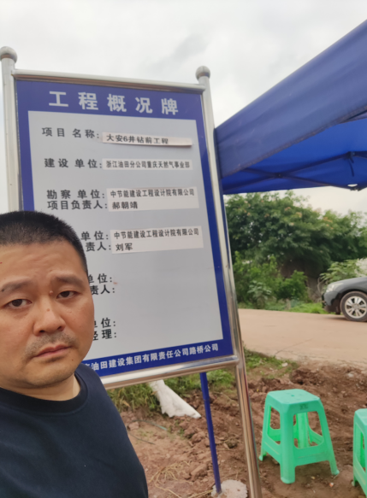
现场开展工作情况 | 勘验人员 |  | 勘验时间 |  |  |  | 勘验任务 |  | 勘验中的问题
现场开展工作情况 | 赵紫微 |  | 20230510 |  |  |  | 周边环境 |  | 大安103井距离机场约700m。
现场开展工作情况 | 张郑平 |  | 20230510 |  |  |  | 平面布置 |  | 应明确出站管道阀门安装位置在站场边缘；应明确疏散门为平开门，并向疏散方向开启。

